Lê Tuấn Kiệt

1150080022

11_DH_CNPM_1

Bài tập tự làm 2:

Tạo Blank Project

Vào **Project → Project Information → Start date → Today** để thiết lập ngày hôm nay

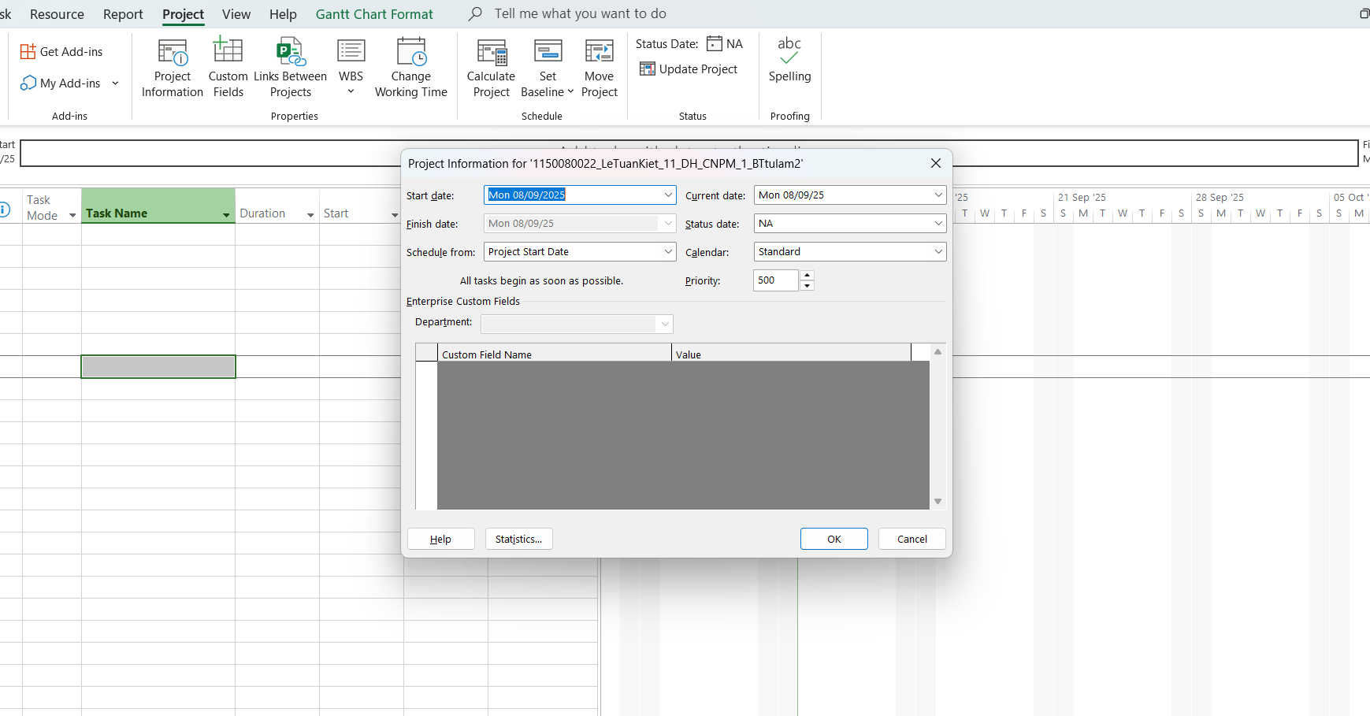

Lịch làm việc của dự án là ngày làm 8 tiếng từ 7 giờ sáng đến 11 giờ trưa,

từ 1 giờ chiều tới 5 giờ chiều từ thứ 2 đến thứ 6.

Vào **Project → Change Working Time**, chọn Create New Calender, ròi nhập tên lịch mới   
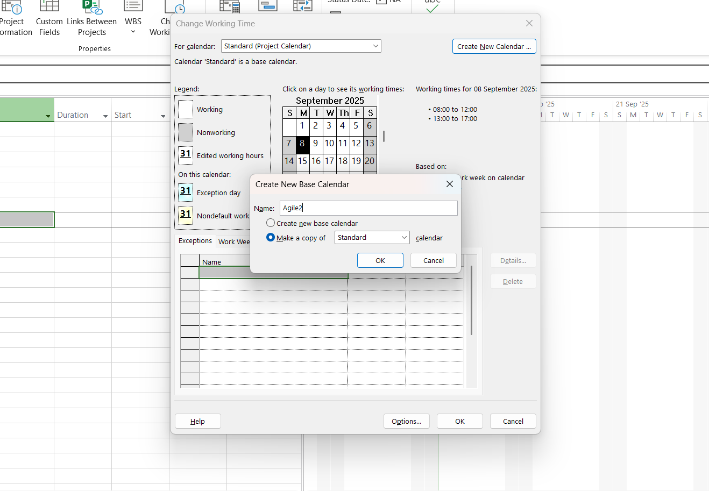

Chọn Work weeks, ấn Details sẽ ra bảng như sau

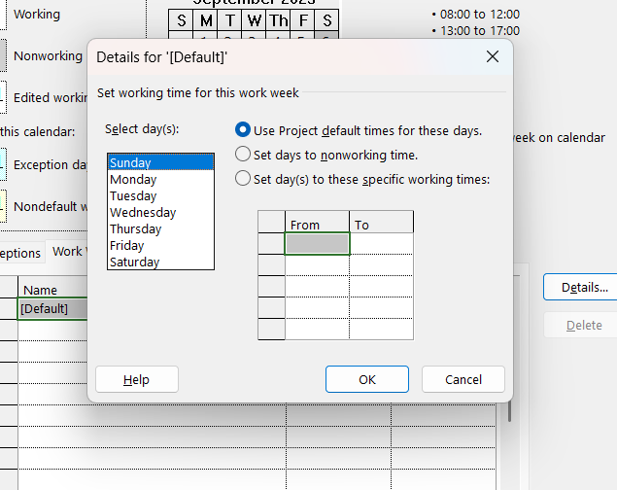

Chọn Monday–Friday, chọn Set day(s) to these specific working times. Nhập:

07:00–11:00

13:00–17:00

Nhấn OK.

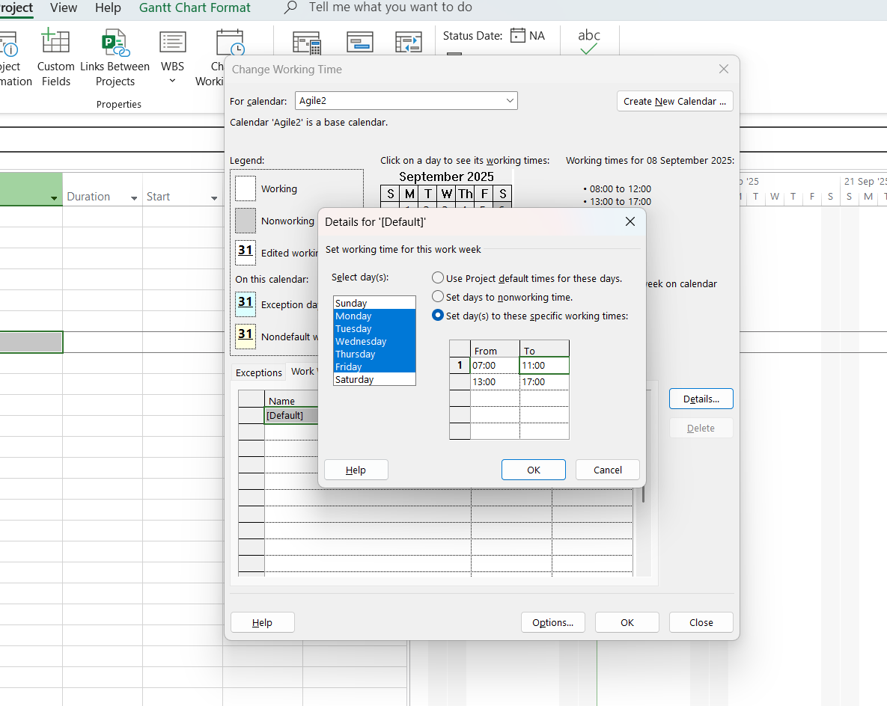

Áp dụng lịch này cho toàn dự án: **Project → Project Information → Calendar → Agile2**, nhấn OK

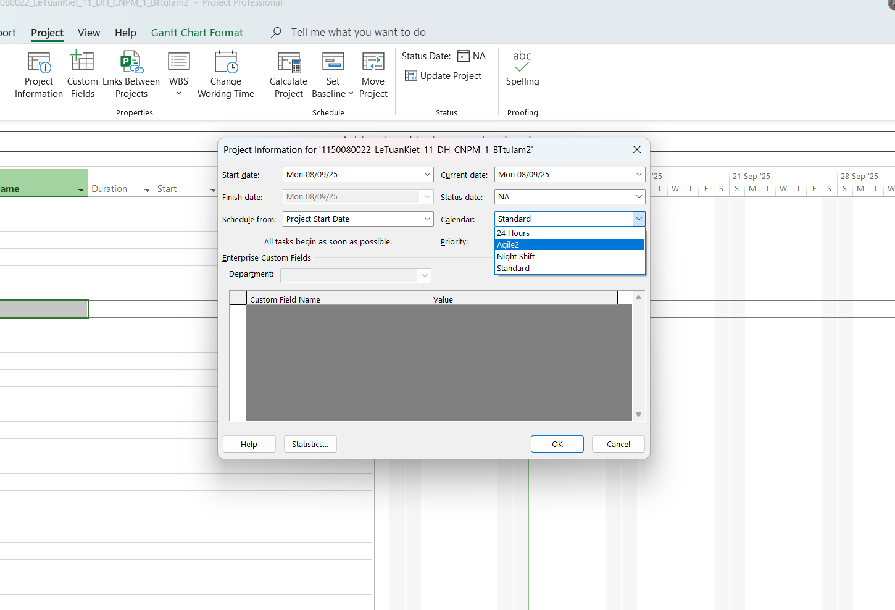

Lịch nghỉ làm việc của dự án: các ngày cuối tuần (thứ Bảy, Chủ Nhật),

ngày Giỗ Tổ Hùng Vương (10/3 âm lịch), ngày Thống nhất đất nước (30/4

dương lịch), Ngày Quốc tế lao động (1/5 dương lịch), ngày Quốc khánh

(2/9 dương lịch).

Vào **Project → Change Working Time.** Ở mục Exceptions

Nhập các ngày Giỗ Tổ Hùng Vương (10/3 âm lịch), ngày Thống nhất đất nước (30/4

dương lịch), Ngày Quốc tế lao động (1/5 dương lịch), ngày Quốc khánh

(2/9 dương lịch), nhẫn OK

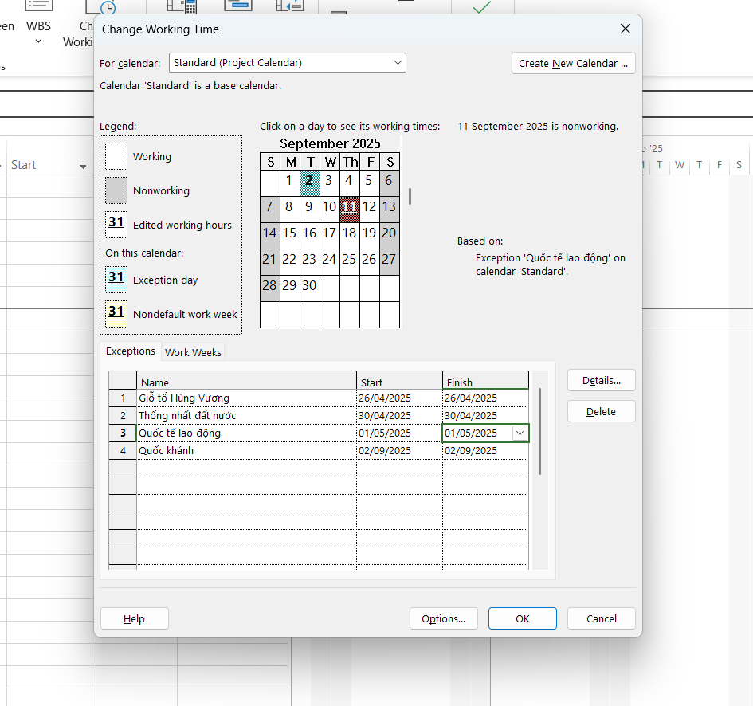

Tạo WBS:

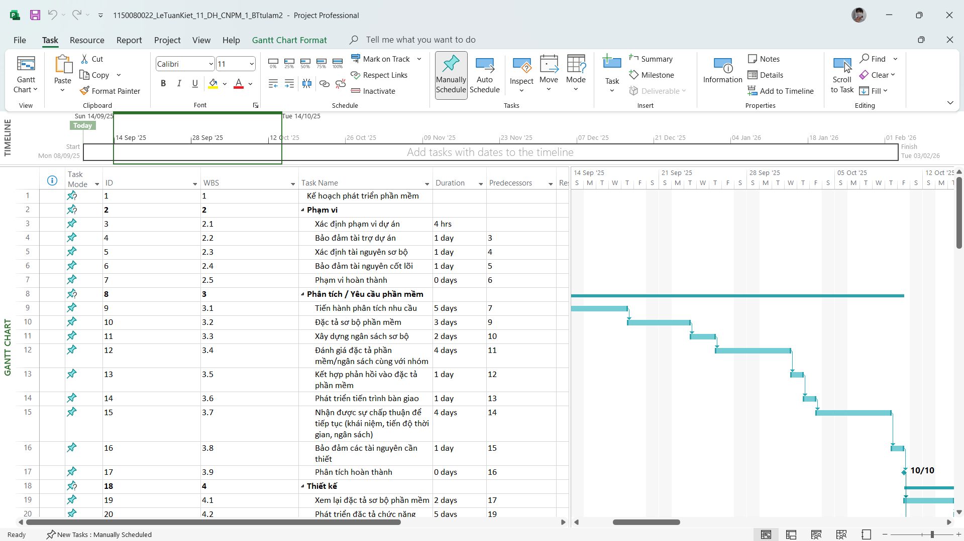

Trên thanh menu → **View → Network Diagram**.

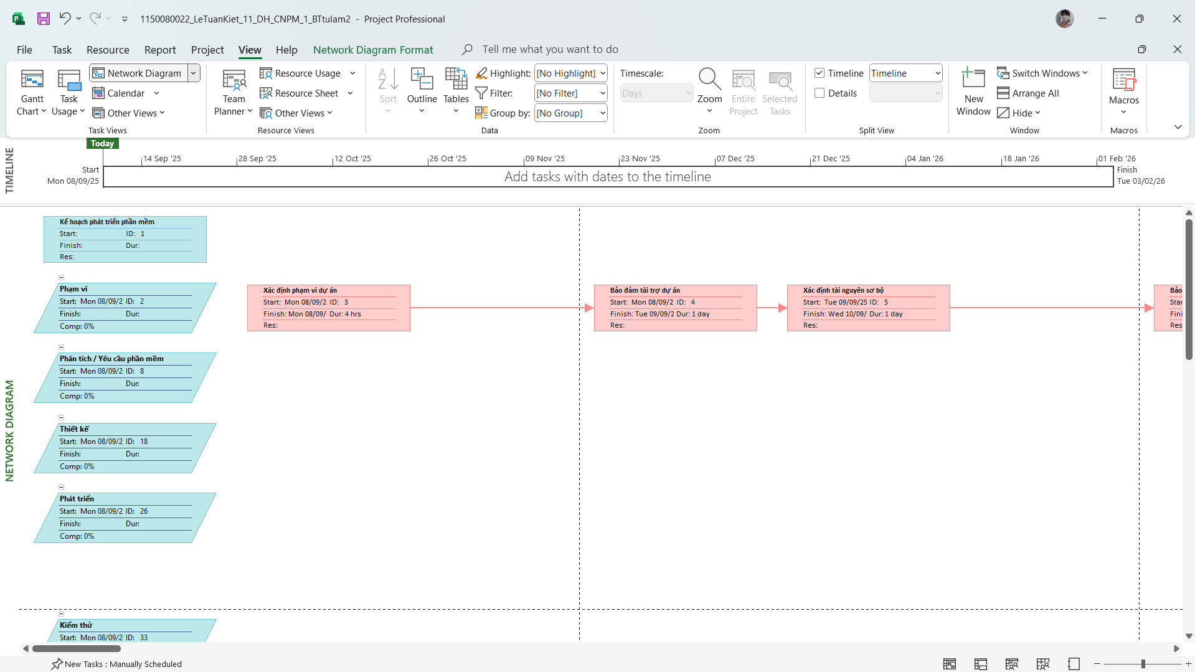

Vào **Format → Box Styles**.

Trong hộp thoại **Box Styles**, để ý phần dưới có ô **Data template**

Bên cạnh nó có nút **More Templates…** → bấm vào đó.

chọn **Copy** từ Standard để chỉnh sửa

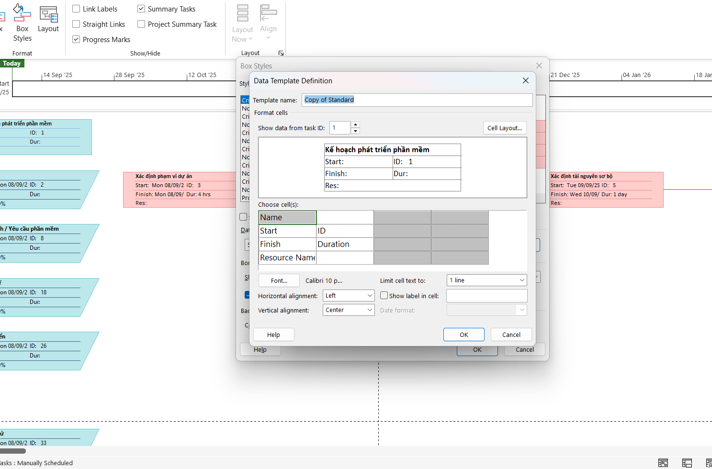

Sơ đồ mạng công việc theo dạng AON mà mỗi nút có các thông tin: bắt đầu

sớm, kết thúc sớm, mã nhiệm vụ, tên nhiệm vụ, thời lượng, dự trữ toàn phần, bắt

đầu trễ và kết thúc trễ.

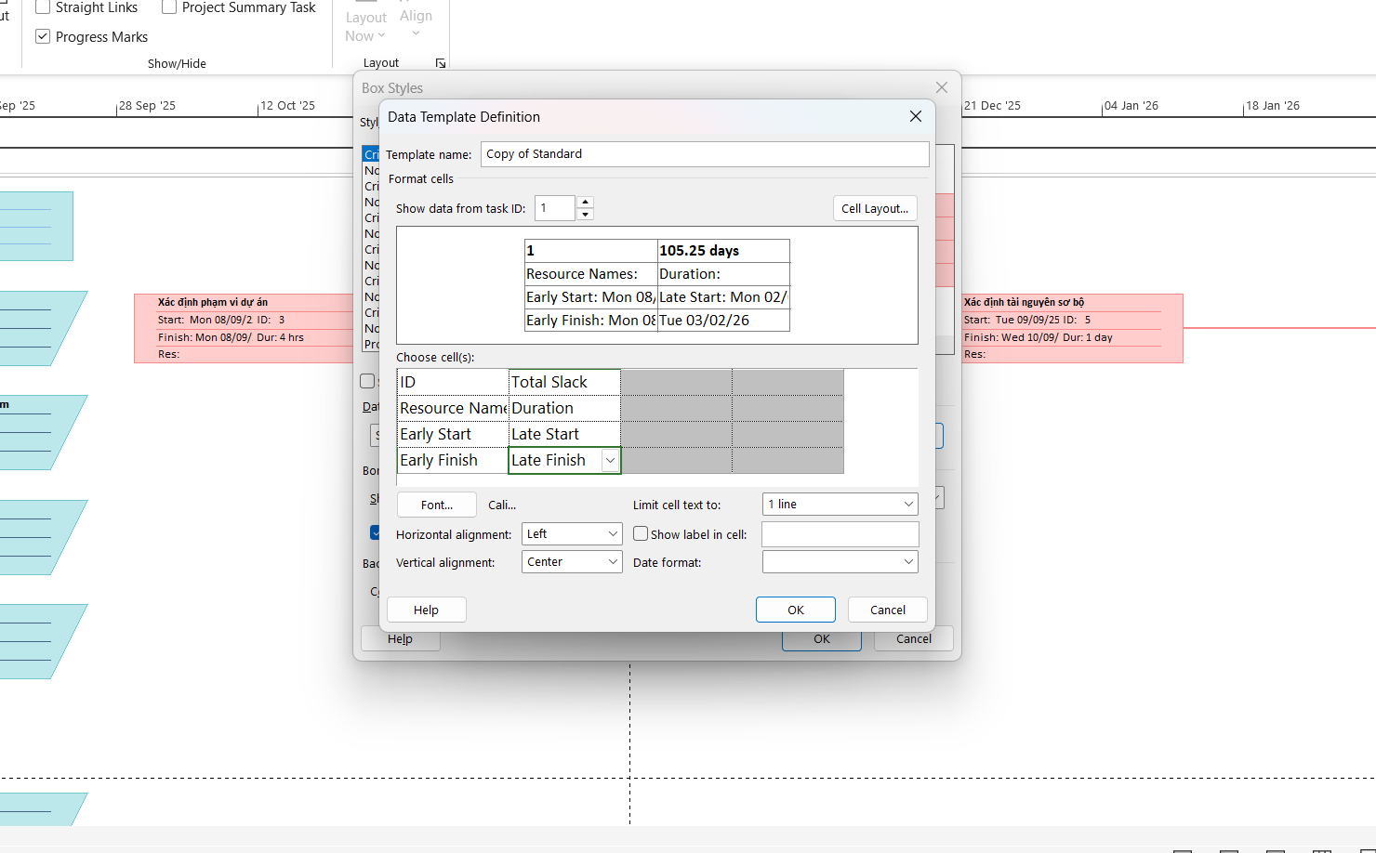

Chọn lại Data template rồi nhấn OK

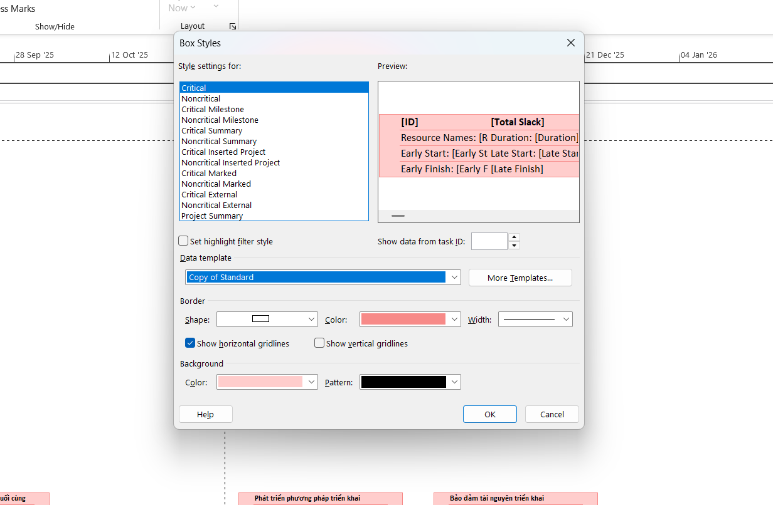

Sẽ ra sơ đồ tương ứng

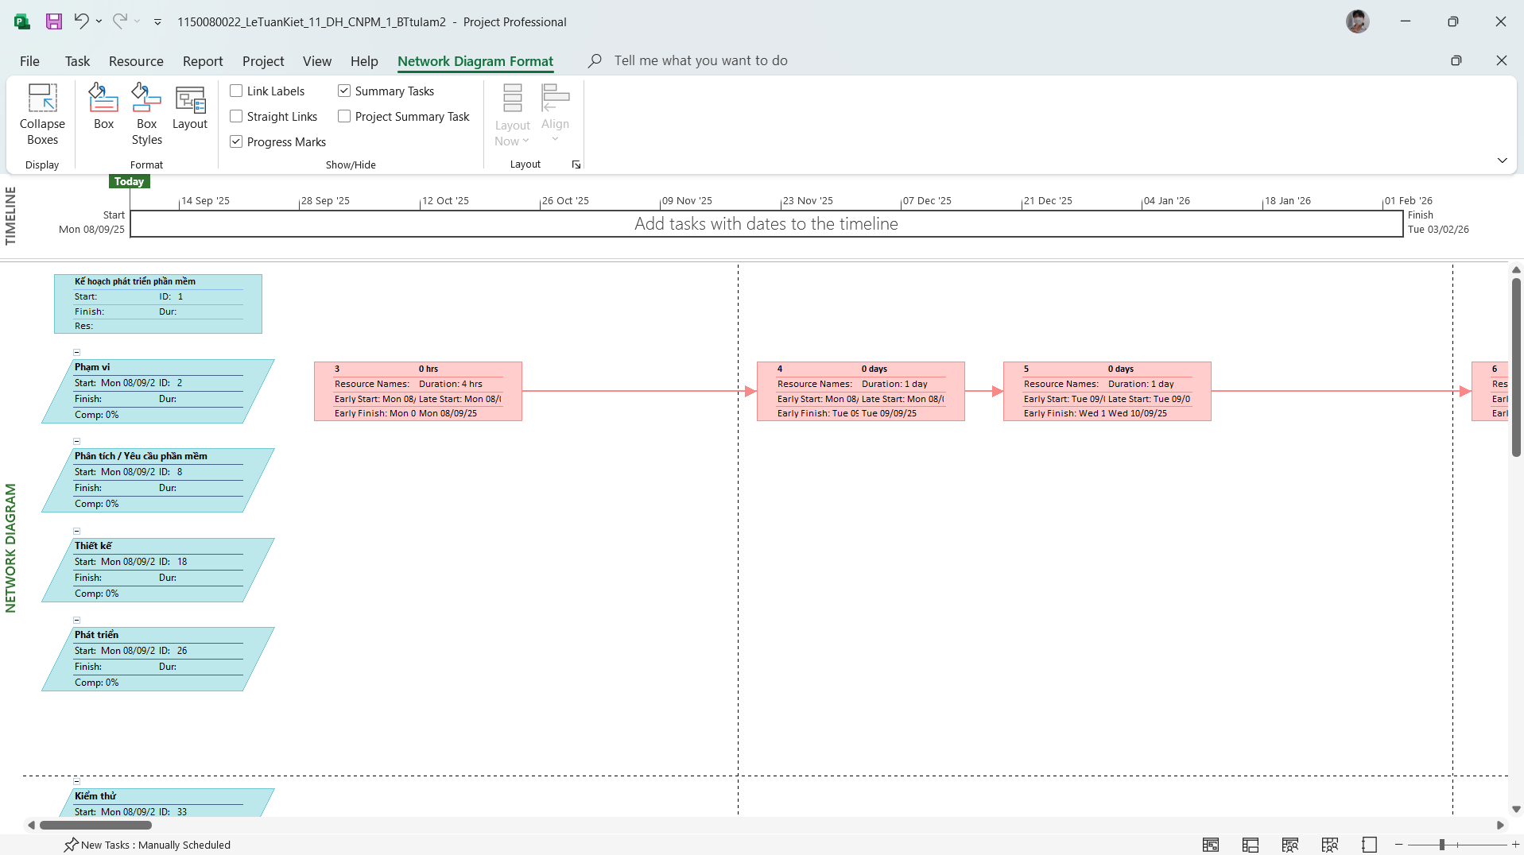

Các nhiệm vụ chưa tới hạn của dự án: Xây dựng kế hoạch kiểm thử đơn vị bằng cách sử dụng đặc tả sản phẩm

Phát triển kế hoạch kiểm thử tích hợp bằng cách sử dụng đặc tả của sản phẩm

Phát triển đặc tả tập huấn cho người dùng cuối

Xây dựng đặc tả tập huấn cho nhân viên hỗ trợ của bộ phận trợ giúp

Xác định phương pháp tập huấn (tập huấn dựa trên máy tính, lớp học, v.v.)

Xây dựng tài liệu tập huấn

Hoàn thiện tài liệu tập huấn

Xây dựng cơ chế phân phối tập huấn

Tài liệu tập huấn hoàn thành

Phát triển đặc tả Trợ giúp

Phát triển hệ thống Trợ giúp

Xem lại tài liệu Trợ giúp

Kết hợp phản hồi tài liệu Trợ giúp

Phát triển đặc tả hướng dẫn sử dụng

Phát triển hướng dẫn sử dụng

Xem lại tất cả tài liệu người dùng

Kết hợp phản hồi tài liệu người dùng

Tài liệu hoàn thành

Xác định nhóm kiểm thử

Phát triển cơ chế phân phối phần mềm

